ИЗВЕЩЕНИЕ о наличии оснований для признания жилого дома пустующим и сведения о поиске правообладателей жилого дома, соответствующего критериям пустующего

Сейловичский сельский исполнительный комитет извещает, что постоянно действующей районной комиссией по обследованию состояния жилых домов, расположенных на территории Несвижского района, согласно Указу Президента Республики Беларусь №116 от 24.03.2021г. «Об отчуждении жилых домов в сельской местности и совершенствовании работы с пустующими домами», в ходе обследования выявлен жилой дом, расположенный по адресу: Минская область, Несвижский район, аг.Сейловичи, ул.Первомайская, д.№28, имеющий основания для признания его пустующим.

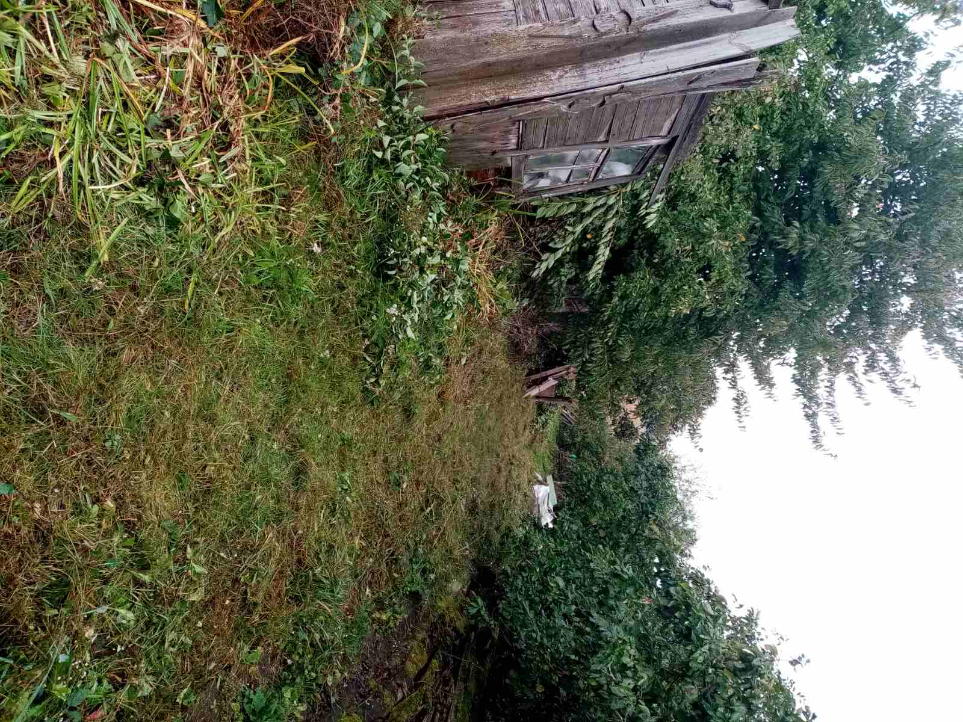

Сведения о жилом доме(из акта осмотра): одноэтажный, деревянный, наружные размеры: 9,38х5,69, площадь жилого дома 44,3 кв.м., 95% износа.
На придомовой территории не осуществляются предусмотренные законодательством мероприятия по охране земель, не соблюдаются требования к содержанию(эксплуатации) территории и строений.
Срок не проживания в указанном доме собственника и иных лиц, имеющих право пользования – около 35-ти лет.
Не осуществляется плата за жилищно-коммунальные услуги, не выполняются требования законодательства об обязательном страховании строений. В исполком не поступило уведомлений о намерении использовать дом для проживания.
Сейловичский сельский исполнительный комитет просит всех заинтересованных лиц в течение двух месяцев со дня опубликования извещения уведомить сельский исполнительный комитет о намерении использовать пустующий дом для проживания.
Сейловичский сельский исполнительный комитет: ул.Цветочная,д.3, аг.Сейловичи, Несвижский район Минская область, 222623
Е-mail: seyss@nesvizh.gov.by
Контактные телефоны:801770-5-87-78, 5-87-76.
ИЗВЕЩЕНИЕ о наличии оснований для признания жилого дома пустующим и сведения о поиске правообладателей жилого дома, , соответствующего критериям пустующего

Сейловичский сельский исполнительный комитет извещает, что постоянно действующей районной комиссией по обследованию состояния жилых домов, расположенных на территории Несвижского района, согласно Указу Президента Республики Беларусь №116 от 24.03.2021г. «Об отчуждении жилых домов в сельской местности и совершенствовании работы с пустующими домами», в ходе обследования выявлен жилой дом, расположенный по адресу: Минская область, Несвижский район, аг.Сейловичи, ул.Центральная, д.112, имеющий основания для признания его пустующим.
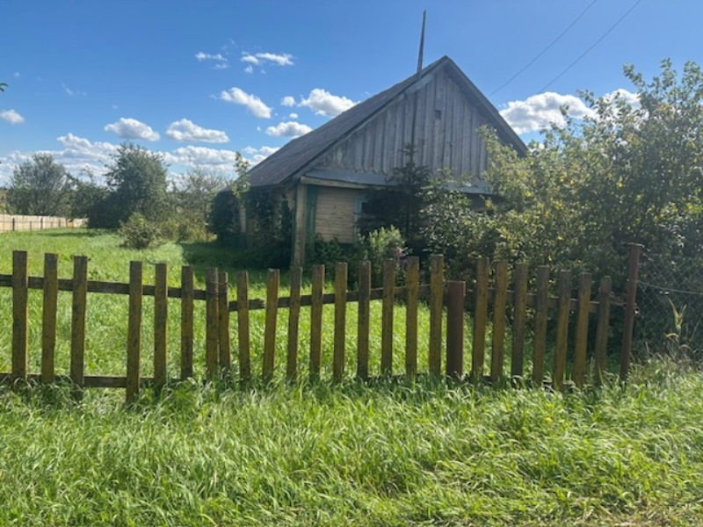
Сведения о жилом доме(из акта осмотра): одноэтажный, деревянный, наружные размеры: 6,15х13,14, площадь жилого дома 72,10 кв.м., 75% износа.
На придомовой территории не осуществляются предусмотренные законодательством мероприятия по охране земель, не соблюдаются требования к содержанию(эксплуатации) территории и строений.
Срок не проживания в указанном доме собственника и иных лиц, имеющих право пользования – около 25-ти лет.
Не осуществляется плата за жилищно-коммунальные услуги, не выполняются требования законодательства об обязательном страховании строений. В исполком не поступило уведомлений о намерении использовать дом для проживания.
Сейловичский сельский исполнительный комитет просит всех заинтересованных лиц в течение двух месяцев со дня опубликования извещения уведомить сельский исполнительный комитет о намерении использовать пустующий дом для проживания.
Сейловичский сельский исполнительный комитет: ул.Цветочная,д.3, аг.Сейловичи, Несвижский район Минская область, 222623
Е-mail: seyss@nesvizh.gov.by
Контактные телефоны:801770-5-87-78, 5-87-76.

ИЗВЕЩЕНИЕ о наличии оснований для признания жилого дома пустующим и сведения о поиске правообладателей жилого дома, соответствующего критериям пустующего

Сейловичский сельский исполнительный комитет извещает, что постоянно действующей районной комиссией по обследованию состояния жилых домов, расположенных на территории Несвижского района, согласно Указу Президента Республики Беларусь №116 от 24.03.2021г. «Об отчуждении жилых домов в сельской местности и совершенствовании работы с пустующими домами», в ходе обследования выявлен жилой дом, расположенный по адресу: Минская область, Несвижский район, аг.Юшевичи, ул.Центральная, д.38, имеющий основания для признания его пустующим.
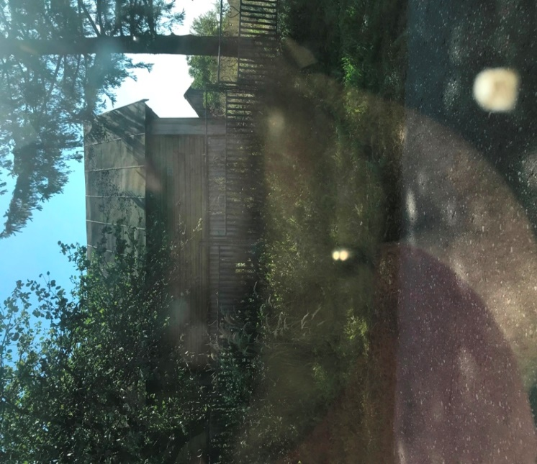
Сведения о жилом доме(из акта осмотра): одноэтажный, деревянный, наружные размеры: 6,00х10,00, площадь жилого дома 60,0 кв.м., 75% износа.
На придомовой территории не осуществляются предусмотренные законодательством мероприятия по охране земель, не соблюдаются требования к содержанию(эксплуатации) территории и строений.
Срок не проживания в указанном доме собственника и иных лиц, имеющих право пользования – около 4-х лет.
Не осуществляется плата за жилищно-коммунальные услуги, не выполняются требования законодательства об обязательном страховании строений. В исполком не поступило уведомлений о намерении использовать дом для проживания.
Сейловичский сельский исполнительный комитет просит всех заинтересованных лиц в течение двух месяцев со дня опубликования извещения уведомить сельский исполнительный комитет о намерении использовать пустующий дом для проживания.
Сейловичский сельский исполнительный комитет: ул.Цветочная,д.3, аг.Сейловичи, Несвижский район Минская область, 222623
Е-mail: seyss@nesvizh.gov.by
Контактные телефоны:801770-5-87-78, 5-87-76.

ИЗВЕЩЕНИЕ о наличии оснований для признания жилого дома пустующим и сведения о поиске правообладателей жилого дома, соответствующего критериям пустующего

Сейловичский сельский исполнительный комитет извещает, что постоянно действующей районной комиссией по обследованию состояния жилых домов, расположенных на территории Несвижского района, согласно Указу Президента Республики Беларусь №116 от 24.03.2021г. «Об отчуждении жилых домов в сельской местности и совершенствовании работы с пустующими домами», в ходе обследования выявлен жилой дом, расположенный по адресу: Минская область, Несвижский район, аг.Юшевичи, ул.Центральная, д.84, имеющий основания для признания его пустующим.
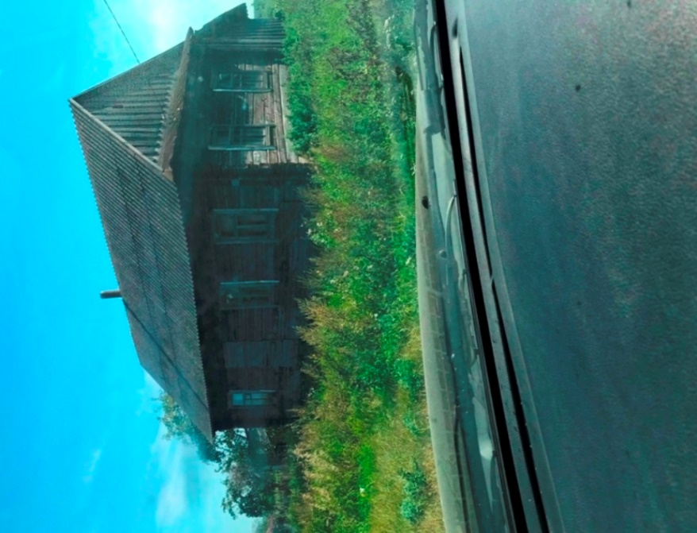
Сведения о жилом доме(из акта осмотра): одноэтажный, деревянный, наружные размеры: 5,44х10,21, площадь жилого дома 45,7 кв.м., 75% износа.
На придомовой территории не осуществляются предусмотренные законодательством мероприятия по охране земель, не соблюдаются требования к содержанию(эксплуатации) территории и строений.
Срок не проживания в указанном доме собственника и иных лиц, имеющих право пользования – около 15-ти лет.
Не осуществляется плата за жилищно-коммунальные услуги, не выполняются требования законодательства об обязательном страховании строений. В исполком не поступило уведомлений о намерении использовать дом для проживания.
Сейловичский сельский исполнительный комитет просит всех заинтересованных лиц в течение двух месяцев со дня опубликования извещения уведомить сельский исполнительный комитет о намерении использовать пустующий дом для проживания.
Сейловичский сельский исполнительный комитет: ул.Цветочная,д.3, аг.Сейловичи, Несвижский район Минская область, 222623
Е-mail: seyss@nesvizh.gov.by
Контактные телефоны:801770-5-87-78, 5-87-76.

